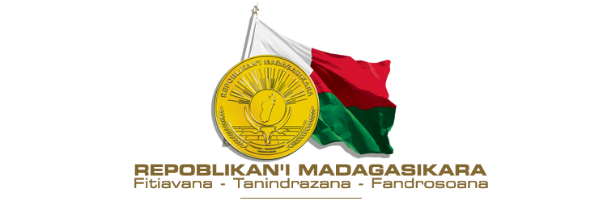

VINGT-TROISIEME SESSION DU GROUPE DE TRAVAIL DE L’EXAMEN PERIODIQUE UNIVERSEL (EPU)
(02 au 13 novembre 2015)
-----------------

EPU DU LIBAN
Lundi 02 novembre 2015
(14h30 – 18h00)
-------------------

INTERVENTION DE MONSIEUR SOLOFO RAZAFITRIMO
CHARGE D’AFFAIRES A.I
MISSION PERMANENTE DE MADAGASCAR AUPRES DE L’OFFICE DES NATIONS UNIES A GENEVE ET DES INSTITUTIONS SPECIALISEES A VIENNE
(durée : 1 min 15)

Monsieur le Président,

Nous saluons la délégation du Liban présente à ce rendez-vous, et la remercie pour l’exposé du rapport qu’elle nous a présenté. Ce rapport relate les réalités et les avancées significatives de ce pays en matière de droits de l’homme après le premier examen en 2010 malgré la situation politique et sécuritaire instable qui y prévaut.

Nous notons avec satisfaction les mesures prises par le Gouvernement pour protéger les travailleurs étrangers en particulier les travailleurs domestiques. Toutefois, plusieurs domestiques migrants continuent de subir des mauvais traitements de la part de leurs employeurs. Ils continuent d’être confrontés à des violations généralisées de leurs droits et à une faible protection de la part des autorités.

A cet égard, Madagascar recommande au Liban de :

- Ratifier la Convention internationale sur la protection des droits de tous les travailleurs migrants et des membres de leur famille ;
- Mettre en place un mécanisme de surveillance pour prévenir les abus, garantir les conditions de travail décentes e le paiement des salaires.
Par ailleurs, Madagascar se réjouit des efforts consentis par le Liban en matière d’éducation. A ce titre, nous recommandons au Liban de poursuivre ses efforts en vue d’améliorer la qualité de l’éducation, et d’instaurer l’enseignement obligatoire et gratuit pour tous.

Nous formons nos vœux de plein succès au Liban dans la mise en œuvre des recommandations pour promouvoir et protéger les droits de l’homme.

Je vous remercie.

